UNIVERZITA PALACKÉHO
V OLOMOUCI
Pedagogická fakulta

Seminární práce
Krátké a dlouhé samohlásky

Předmět
Didaktika mateřského jazyka

30.3.2016 Vypracovala: Tereza Skřivánková
Olomouc II. ročník prezenčního studia
Obor: učitelství pro 1. stupeň základních škol

4 doplňovací cvičení

Cvičení č.1: Doplň e nebo é. Namaluj obrázek.

Běž__l zajíc kol__m plotu,
roztrh sobě novou botu,
liška mu ji zašívala,
v__v__rka s__ posmívala.

„Co s__ ty máš posmívati,
když já umím zašívati?
Hukvic__, bukvic__,
čtyři okna z__ s__dnic__,
čtyři okna v__n,
uhodím tě kam__n__m.“

zdroj: Mikulenková Hana; Malý Radek. Procvičujeme češtinu Pracovní sešit 1, Prodos, 2014. Počet stran: 32. ISBN: 978-80-7230-114-0.

Cvičení č.2: Doplň do vět podle nápovědy krátké a dlouhé samohlásky. Věty napiš.
a/á Čern__ vr__n__ kr__k__ n__ stromě. _________________________________________________
e/é Mám__ h__zk__ oř__zan__ past__lky.
_________________________________________________
i/í Na věž__ odb__jej__ tř__ hod__ny.
_________________________________________________
u/ú Na __tlém d__b__ k__kala k__kačka.
_________________________________________________
zdroj: Konůpková Monika, Marková Hana. Český jazyk 2. r. - učebnice (nová řada v souladu s RVP ZV). NOVÁ ŠKOLA, s.r.o. ISBN: 9788072894338.

Cvičení č.3: Doplňte i,í / y,ý a napište.
svít_ slun_čko, chod_ ch_tat r_by, př_suň si ž_dli, ohn_ček hoř_, n_kd_ nežaluj, J_ř_k hledá čepic_, š_pkový keř_k, nečt_ tak pot_chu, řekn_ čt_ř_ ř_kank_, př_šly všechn_ dět_, květ_n_ von_, škola hr_ na k_taru, let_me nad měst_, š_t kož_ch_.
zdroj: Mühlhauserová Hana, Janáčková Zita, Příborská Olga, Český jazyk 2 učebnice pro 2. ročník, NOVÁ ŠKOLA, 2002, ISBN: 973-250.
Cvičení č.4: Znáš pohádkové dvojice? Získáš je, když správně doplníš všechny samohlásky. Svou nejoblíbenější dvojici nakresli.
B_b a B_b_k
Kř_m_l_k a V_ch_m_rk_
R_mc_js a M_nk_
J_n_č_k a M_ř_nk_
k_č_čk_ a p_js_k
B_d_l_n_k a l_šk_
zdroj: Mikulenková Hana; Malý Radek, Český jazyk pro 2. ročník ZŠ - pracovní sešit MODRÁ ŘADA, PRODOS, 2014, počet stran: 80, ISBN: 80-7230-113-6.

1 diktát
Na výletě
O prázdninách jsme navštívili Děčínské stěny. Pluli jsme na parníku Tábor a labská hladina se ve svitu slunce překrásně leskla. Ve Středohoří nám zůstala po levé straně Milešovka, v dálce stála hradba Krušných hor. Na pravém břehu jsme viděli mírné svahy Lužické vrchoviny. Pak jsme labskou nížinou putovali proti proudu řeky k soutoku labských a vltavských vod.
zdroj: Michálková Věra, Pallas Ladislav, Diktáty a pravopisná cvičení, Státní pedagogické nakladatelství, 1979, počet stran: 232.

1 cvičení postavené na práci s chybou
Opravte chyby v textu, správně přepište Bonifácův úkol.
Zezunda si oblizl tlapku, prohrabl si vousy. Pred spaním si umyje tlamicku. Pujdeme navštívit Zelenoocku. Ta nejradeji pije mleko.

zdroj: Mühlhauserová Hana, Janáčková Zita, Příborská Olga, Český jazyk 2, učebnice pro 2. ročník, NOVÁ ŠKOLA, 2002, ISBN: 973-250.

1 hra

Cíl: Procvičení samohlásek
Název hry: Ztratily se samohlásky
Organizace: Celá třída
Pomůcky: Tabule
Popis hry: Děti se rozdělí do skupin po 2-4 žácích. Učitel napíše na tabuli slova, ve kterých chybí samohlásky. Děti se je snaží rozluštit. Poté si zkusí napsat příběh, ve kterém vynechají samohlásky. Varianta: Stejnou hru můžeme hrát také se ztracenými souhláskami.
zdroj: Záděrová Hana. Didaktické hry ve čtení na 1. stupni ZŠ Diplomová práce. 2007. https://is.muni.cz/th/90478/pedf_m/Diplomka_3.pdf .

2 vizuálně zajímavá cvičení
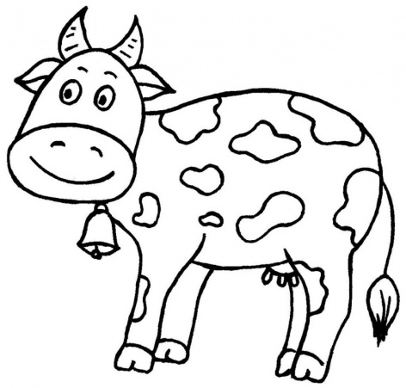
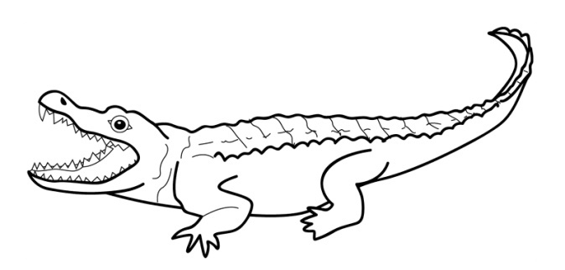
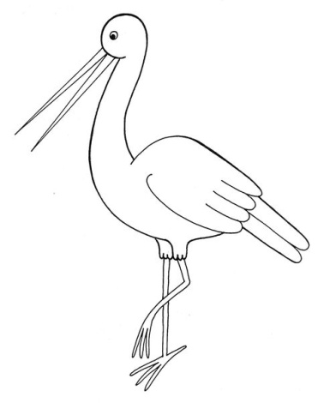
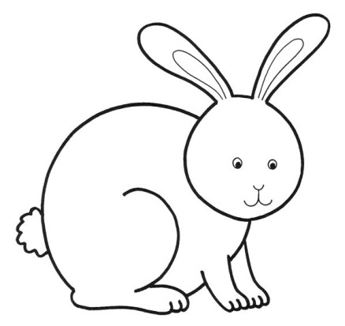
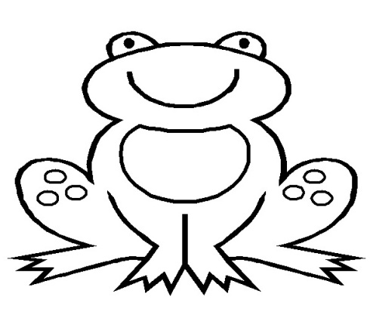
Cvičení č.1: Poznáš, co je na obrázcích? Skládej z písmen slova. Ve slovech zakroužkuj dlouhé samohlásky.
K Ř
Á U
K T O
Ž A
B
Á
R A
K Á V
K O L Ý R D O K
Á
P Č
R K Í
K Á L

_______________________ __________ _________________

________________________ _________________ ___________

zdroj: vlastní tvorba, další použitá literatura: Geržová, Fukanová, Český jazyk 2 nově - pracovní sešit pro 2. ročník 1. díl, NOVÁ ŠKOLA, s.r.o, ISBN: 8072890751.
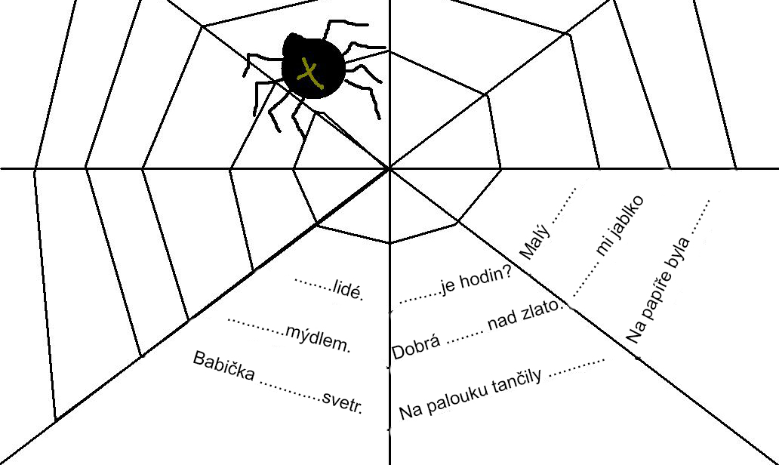
Cvičení č.2: Poutníci procházeli hustým lesem, prodírali se houštinami i křovím. Ale co to? Náhle narazili na neviditelnou zeď. Nebyla to zeď, ale pavučina. „Nemáte oči nebo co?“ durdil se pavouk. „Tkám se s ní od samého rána, pak si příjdete vy, a já abych začal znovu.“ „Nezlob se.“ omlouval se skřítek. „Já ti pavučinu opravím“ Dal se do práce a za chvíli z pavučiny zmizely všechny díry.
Dopiš do věty chybějící slova.
Vybírej odsud:
MLÁDÍ KOLÍK LÉTÁ RÁDA PÁRA ČÁRA DAL VILY BYT MÝLÍ SE
MLADÍ KOLIK LÉTA RADA PÁRÁ ČÁRÁ DÁL VÍLY BÝT MYLI SE

zdroj: Belžíková, Havlínová, Český jazyk pro 2. ročník ZŠ - zábavné procvičování doma i ve škole, DIDAKTIS, 2003. ISBN: 80-86285-94-4.

1 doplňování v tabulce se souřadnicemi
 | A | B | C | D
1 | vr_na | z_tra | z_stat | pr_vodce
2 | h_l | sm_ch | nev_m | z_vod
3 | ž_rt | hoř_ | včelařstv_ | r_m
4 | kr_l | l_hev | _nor | r_že
5 | dřív_ | v_t_zstv_ | r_kos_ | lekn_n
6 | v_ně | p_smeno | hus_ peř_ | kl_če
7 | kř_da | poč_tač | p_nev | klešt_

zdroj: vlastní tvorba.

